Koninklijke Belgische Ornithologische Federatie V.Z.W.
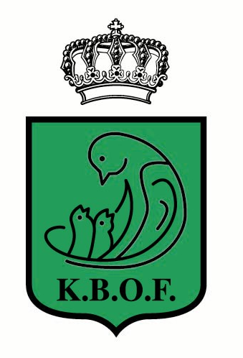

VERKOOPSTAND VOGELS - Witte Spreeuw 2019

Ingericht door: “ Koninklijke Belgische Ornithologische Federatie V.Z.W.”
In de Oktoberhallen te Wieze op 14 & 15 december 2019
Naam en voornaam verkoper: ……………………………………………………………………… Tel.: ………………………..
Adres: ……………………………………………………… Postnr. ……… Gemeente: …………………………………
Formulier volledig invullen in drukletters E-mail: ……………….………………….......................................
Nr. | Kooinr. | Benaming van de vogel(s) - geslacht en kleur vermelden. Indien per koppel te verkopen, twee vogels per kooinummer inschrijven |  | Vraagprijs  € 00,00
1 |  | Koppels worden alleen verkocht per koppel
2 |  | Koppels worden alleen verkocht per koppel
3 |  | Koppels worden alleen verkocht per koppel
4 |  | Koppels worden alleen verkocht per koppel
5 |  | Koppels worden alleen verkocht per koppel
6 |  | Koppels worden alleen verkocht per koppel
7 |  | Koppels worden alleen verkocht per koppel
8 |  | Koppels worden alleen verkocht per koppel
9 |  | Koppels worden alleen verkocht per koppel
10 |  | Koppels worden alleen verkocht per koppel
11 |  | Koppels worden alleen verkocht per koppel
12 |  | Koppels worden alleen verkocht per koppel
13 |  | Koppels worden alleen verkocht per koppel
14 |  | Koppels worden alleen verkocht per koppel
15 |  | Koppels worden alleen verkocht per koppel
16 |  | Koppels worden alleen verkocht per koppel
17 |  | Koppels worden alleen verkocht per koppel
18 |  | Koppels worden alleen verkocht per koppel
Koppel in een kooi kan alleen als koppel worden verkocht. |  |  | Totaal | €
Uitbetaling ter  plaatse vanaf 16 u. Bedrag ontvangen: …………………. |  |  | - 10% | €
Niet verkochte  vogels terug Vogels ontvangen: ………………….. |  |  | Te ontvangen | €

Nationale Kampioenschappen - Witte Spreeuw 2019

Ingericht door: “ Koninklijke Belgische Ornithologische Federatie V.Z.W.”
In de Oktoberhallen te Wieze op 14 & 15 december 2019

VERKOOPSTAND

Voorwaarden deelname verkoopstand tijdens - Witte Spreeuw 2019

- Elke liefhebber mag vogels aanbieden op de verkoopstand.
- De vogels zitten alleen of per koppel in aangepaste, zuivere tentoonstellingskooien.
Indien per koppel in één kooi kunnen ze ook alleen als koppel verkocht worden.
Speciale kooien voor parkieten en grotere vogels zijn beschikbaar.
Voor koepelkooien zijn speciale rekken voorzien.
Kartonnen kooien zijn te huur aan 1 €.
- Eigen etiketten mogen op de kooien gekleefd worden en zijn dan voorzien van naam van de verkoper, naam van de vogel(s) en verkoopprijs. Laat rechts 1/4 vrij voor uw nummer. Inschrijvingslijst afgeven bij het inleveren van de vogels.
- lnschrijvingslijsten zijn ook ter plaatse verkrijgbaar. Later bij inschrijven is mogelijk.
Er wordt geen inschrijvingsgeld gevraagd.
- Op de prijs van de verkochte vogels wordt door de verkoper 10% betaald.
Uitbetaling van de verkochte vogels ter plaatse vanaf 16 uur.
- K.B.O.F. is niet verantwoordelijk voor diefstal of sterfte van de aangeboden vogels, de liefhebber kan geen aanspraak maken op enige vergoeding.
- Binnenbrengen van de vogels op woensdag 11 december van 14 tot 22u. vrijdagavond
13 december van 17 tot 21 u. zaterdag 14 december van 12 tot 17 u. en zondag 15 december van 9 tot 12 u.
- Vogelverkoop sluit op zondag 15 december om 15 u.
- Eventuele steekkaarten en ent bewijzen (kopieën) dienen steeds aanwezig te zijn.
Gelieve de documenten (steekkaarten en ent bewijzen( terug op te vragen bij uitkorving !
- De vogels moeten voorzien zijn van eten en drinken voor 24 u.
- Uitkorving zondag 15 december vanaf 16 u. tot 18 u.
- Verdere inlichtingen: gsm - 0478 22 69 49 / e-mail: ingrid.liekens@telenet.be

NATIONALE VOGELBEURS
Tijdens de Nationale Kampioenschappen ingericht door de KBOF
in de Oktoberhallen, Schrovestraat 22A te Wieze
Open vogelverkoop op zaterdag 14 december van 11 t/m 18 u.
en op zondag 15 december van 9 t/m 15 u.

GROTE VOGELVERKOOP
Er worden meer dan 3000 vogels verwacht, waaronder exoten (groot en klein), zebravinken, Japanse meeuwen, gouldamandines, parkieten, grasparkieten, kleur- en postuurkanaries, duiven en hoenders, Europese, hybriden.
Deelname van topkwekers.
(Gratis inschrijven voor iedere vogelliefhebber!)

